МИНИСТЕРСТВО НАУКИ И ВЫСШЕГО ОБРАЗОВАНИЯ

РОССИЙСКОЙ ФЕДЕРАЦИИ

Федеральное государственное бюджетное образовательное учреждение

высшего образования

«Воронежский государственный технический университет»

(ФГБОУ ВО «ВГТУ», ВГТУ)

Факультет информационных технологий и компьютерной

безопасности

Кафедра систем управления и информационных технологий

в строительстве

Отчет по лабораторной работе № 3

по дисциплине: Вычислительные системы, сети и телекоммуникации

Выполнил студент: Кенарских К.Д.

Группа: бПИ-221

Руководитель: доцент, Акамсина Н.В.

Работа защищена « » 2023г.

С оценкой

(подпись)

Воронеж 2023

**Цель работы:**

Изучение компактной записи чисел и символов шестнадцатеричным кодом.

**Программные средства:**

Интерактивный пакет программ «Компьютерная арифметика».

**Задания для внеаудиторной работы:**

1. Записать дату рождения.
2. Перевести его в двоичную систему счисления, предполагая, что каждая цифра шестнадцатеричная.
3. Из каждого четного разряда исходного числа составить новое двоичное число.
4. Записать его шестнадцатеричный код.

Запишем дату рождения, разобьем его на отдельные числа и представим каждое в виде тетрад, что позволит предполагать о шестнадцатиричной системы счисления изначального числа. Затем выпишем четные разряды исходного числа, разобьем его на тетрады и переведем в шестнадцатиричную систему счисления. Решение задания представлено на рисунке 1.

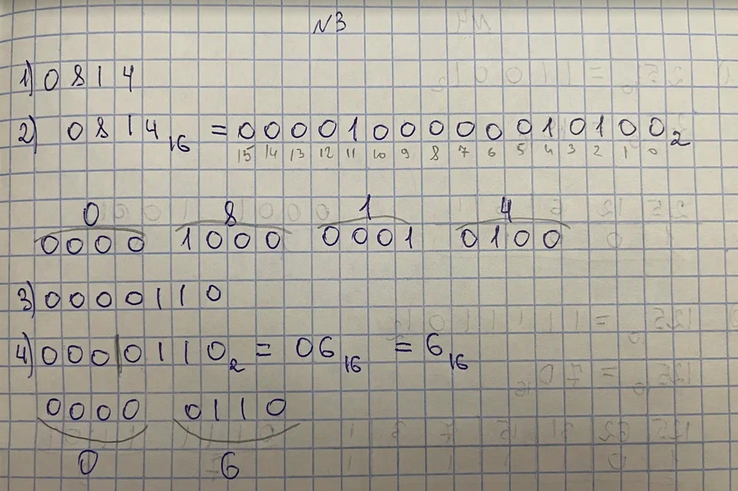

Рисунок 1 – Решения задания 3

**Задачи наподобие задачам из контрольной работы:**

1. Десятичное число 25 записать в двоичной системе счисления и шестнадцатиричной системе счисления.
2. Десятичное число 125 записать в двоичной системе счисления и шестнадцатиричной системе счисления.
3. Десятичное число 1025 записать в двоичной системе счисления и шестнадцатиричной системе счисления.

Для записи десятичных чисел в двоичной системе счисления воспользуемся схемой Горнера, изученной в предыдущих лабораторных работах. Затем для записи чисел в шестнадцатиричной системе счисления разобьем их двоичное представление на тетрады и переведем каждую в шестнадцатиричную систему счисления. Решение задания представлено на рисунке 2.

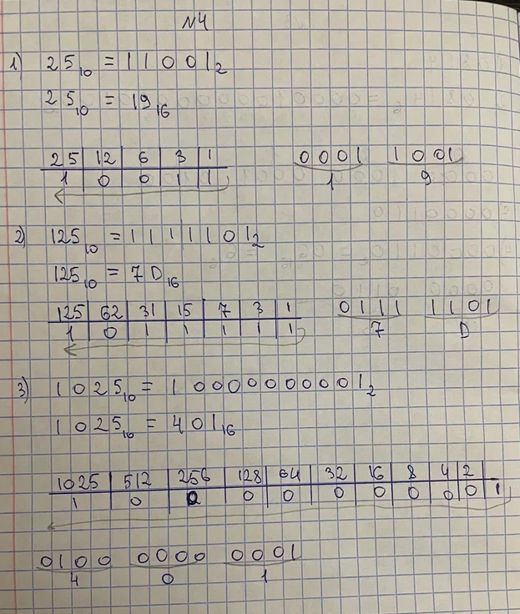

Рисунок 2 - Решение задания 4

**Контрольный тест:**

1. Г
2. Б
3. А
4. Г
5. А

**Контрольные задания:**

Решения контрольных заданий представлены на рисунке 3.

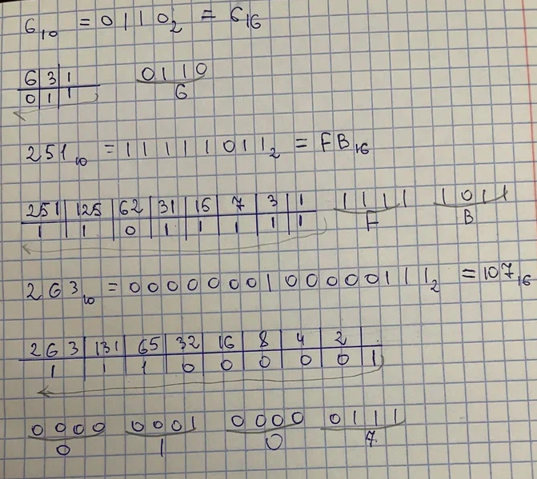

Рисунок 3 - Решение контрольных заданий

Результаты выполнения контрольных заданий представлены на рисунке 4.

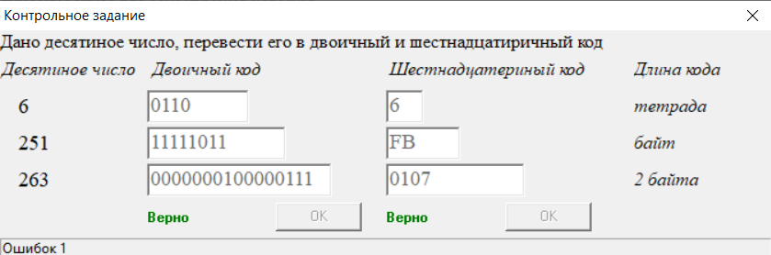

Рисунок 4 - Результаты контрольных заданий

**Вывод:**

В ходе лабораторной работы компактная запись чисел и символов шестнадцатиричным кодом. Изучены шестнадцатиричная система счисления, алгоритм перевода чисел из двоичной системы счисления в шестнадцатиричную систему счисления и обратный перевод из шестнадцатиричной в двоичную. Выполнен ряд внеаудиторных и контрольных заданий.